

Соединительные детали из латуни Prado



Производитель: «ПРАДО-Ижевск», Удмуртская. респ., г. Ижевск, ул. Пушкинская 268., Россия.

Наименование изделия: | Соединительные детали из латуни Prado  ТУ № 3799-006-90084029-2011  Сертификат №
Предприятие изготовитель: | ООО «ПРАДО – Ижевск»  426008, Удмуртская республика, г.Ижевск, ул. Пушкинская, д.268

Назначение

Детали предназначены для создания разъёмных соединений на полимерных трубопроводах, трубопроводной арматуры, оборудования и приборов, имеющих муфтовые и штуцерные присоединительные патрубки с трубной цилиндрической резьбой в системах холодного и горячего хозяйственно-питьевого водоснабжения и отопления, а также транспортирующих вещества, к которым материал труб и соединительных деталей является химически стойким.

Эксплуатационные ограничения

Соединительные детали должны эксплуатироваться в закрытых помещениях с естественной вентиляцией при следующих условиях по ГОСТ 15150-69: Соединительные детали не предназначены для использования в системах безопасности АЭС, а также в среде, содержащей агрессивные компоненты, пыль и газы в концентрациях, разрушающих металлы.

Область применения

•Системы горячего водоснабжения, трубопроводы.
•Системы питьевого и хозяйственного водоснабжения.
• Системы отопления.
•Системы сжатого воздуха.
• Системы жидких углеводородов.

Соединители совместимы со следующими трубами
Труба «Prado» PR600116х2,2
Труба «Prado» PR600120х2,8
Труба «Prado» PR600125х3,5
Труба «Prado» PR600132х4,4
Труба «Prado» EV-PR600116х2,2
Труба «Prado» EV-PR600120х2,8
Труба «Prado» EV-PR600125х3,5
Труба «Prado» EV-PR600132х4,4

Основные технические характеристики.

Максимальное рабочее давление – 1,0 МПа
Максимальная допустимая температура транспортируемой среды – 110°С.
Соединительные детали изготавливаются из медно-цинковых сплавов (латуней) обрабатываемых давлением по ГОСТ 15527-2004 марок ЛC59-1, ЛC59-2 или литейных марки ЛЦ25С2 по ГОСТ 17711-93. Организация ООО «ПРАДО–Ижевск» оставляет за собой право вносить в конструкцию соединителей конструктивные изменения, не ухудшающие качества изделий.

Номенклатура и габаритные размеры деталей из латуни
Наименование | Артикул | Внешний вид | Эскиз | Размеры, мм
 |  |  |  | А | B | C
Монтажная гильза, 16 | PR500116 | 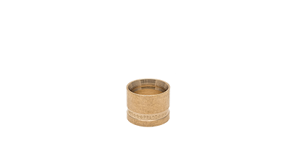 | 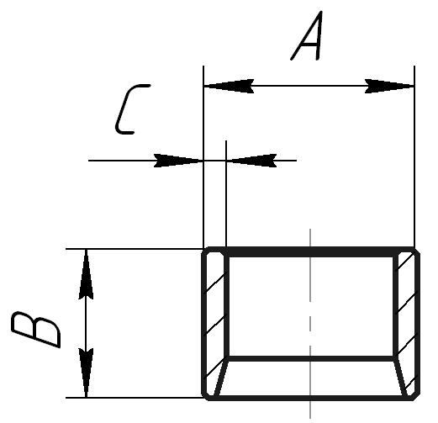 | 22 | 15 | 2,7
Монтажная гильза, 20 | PR500120 |  |  | 26 | 17,5 | 2,7
Монтажная гильза, 25 | PR500125 |  |  | 32 | 24,5 | 3,1
Монтажная гильза, 32 | PR500132 |  |  | 40 | 30 | 3,6

Наименование | Артикул | Внешний вид | Эскиз | Размеры, мм
 |  |  |  | А | В
Фитинг с внутренней резьбой 16-G1/2" | PR500216 | 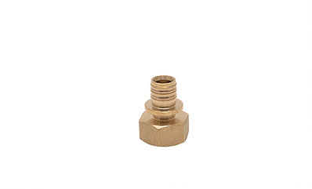 | 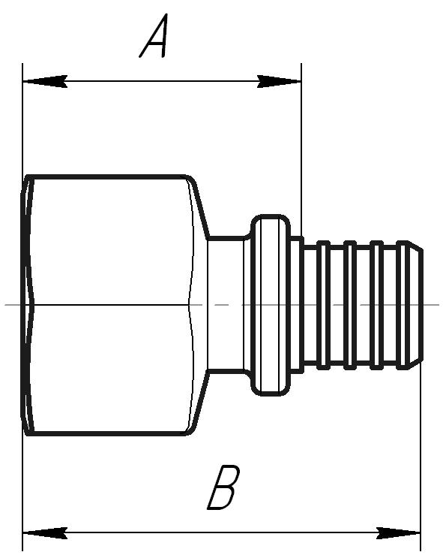 | 23 | 38
Фитинг с внутренней резьбой 20-G3/4" | PR500320 |  |  | 24 | 41,5
Фитинг с внутренней резьбой 20-G1/2" | PR500220 |  |  | 23 | 40,5
Фитинг с внутренней резьбой 16-G3/4" | PR500232 |  |  | 24 | 39
Фитинг с внутренней резьбой 25-G3/4" | PR500325 |  |  | 25 | 49,5
Фитинг с внутренней резьбой 25-G1" | PR500425 |  |  | 28 | 52,5
Фитинг с внутренней резьбой 32-G1" | PR500425 |  |  | 28 | 58

Наименование | Артикул | Внешний вид | Эскиз | Размеры, мм
 |  |  |  | А | В
Фитинг с наружной резьбой 16-R1/2" | PR500516 |  | 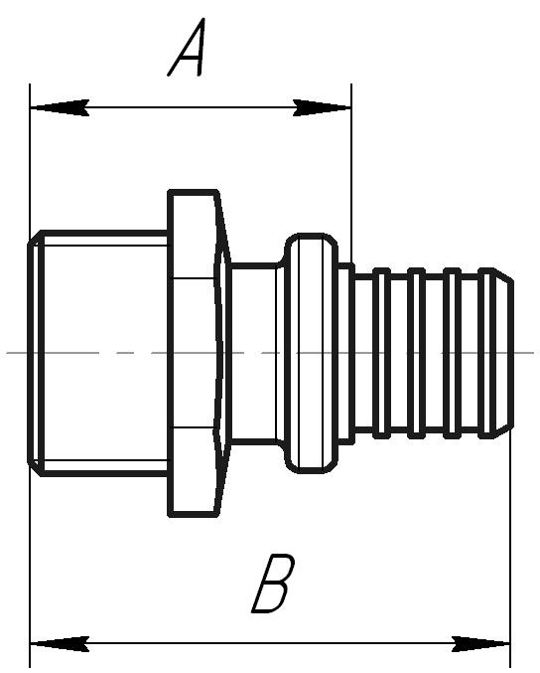 | 24 | 39
Фитинг с наружной резьбой 16-R3/4" | PR500616 |  |  | 24,5 | 39,5
Фитинг с наружной резьбой 20-R1/2" | PR500520 |  |  | 24 | 41,5
Фитинг с наружной резьбой 20-R3/4" | PR500620 |  |  | 24,5 | 42
Фитинг с наружной  25-R3/4" | PR500625 |  |  | 31,5 | 56
Фитинг с наружной  25-R1" | PR500725 |  |  | 34 | 58,5
Фитинг с наружной  32-R1" | PR500732 |  |  | 34 | 64

Наименование | Артикул | Внешний вид | Эскиз | Размеры, мм
 |  |  |  | a | z
Муфта соединительная равнопроходная 16 | PR501816 | 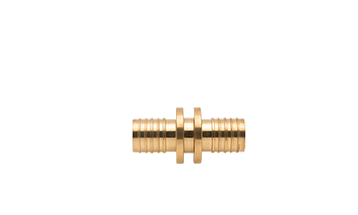 | 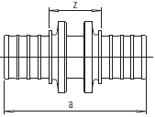 | 42 | 12
Муфта соединительная равнопроходная 20 | PR501820 |  |  | 46,5 | 12
Муфта соединительная равнопроходная 25 | PR501825 |  |  | 63 | 14
Муфта соединительная равнопроходная 32 | PR501832 |  |  | 74 | 14
Переходная муфта 20 - 16 | PR501916 | 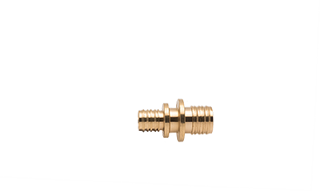 | 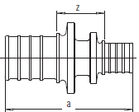 | 44,5 | 12
Переходная муфта 25 - 16 | PR502016 |  |  | 52,5 | 13
Переходная муфта 25 - 20 | PR502020 |  |  | 55 | 13
Переходная муфта 32 – 25 | PR502125 |  |  | 68,5 | 14

Наименование | Артикул | Внешний вид | Эскиз | Размеры, мм
 |  |  |  | L | L₁ | z | z₁ | z₂
Тройник,16-16-16 | PR502616 | 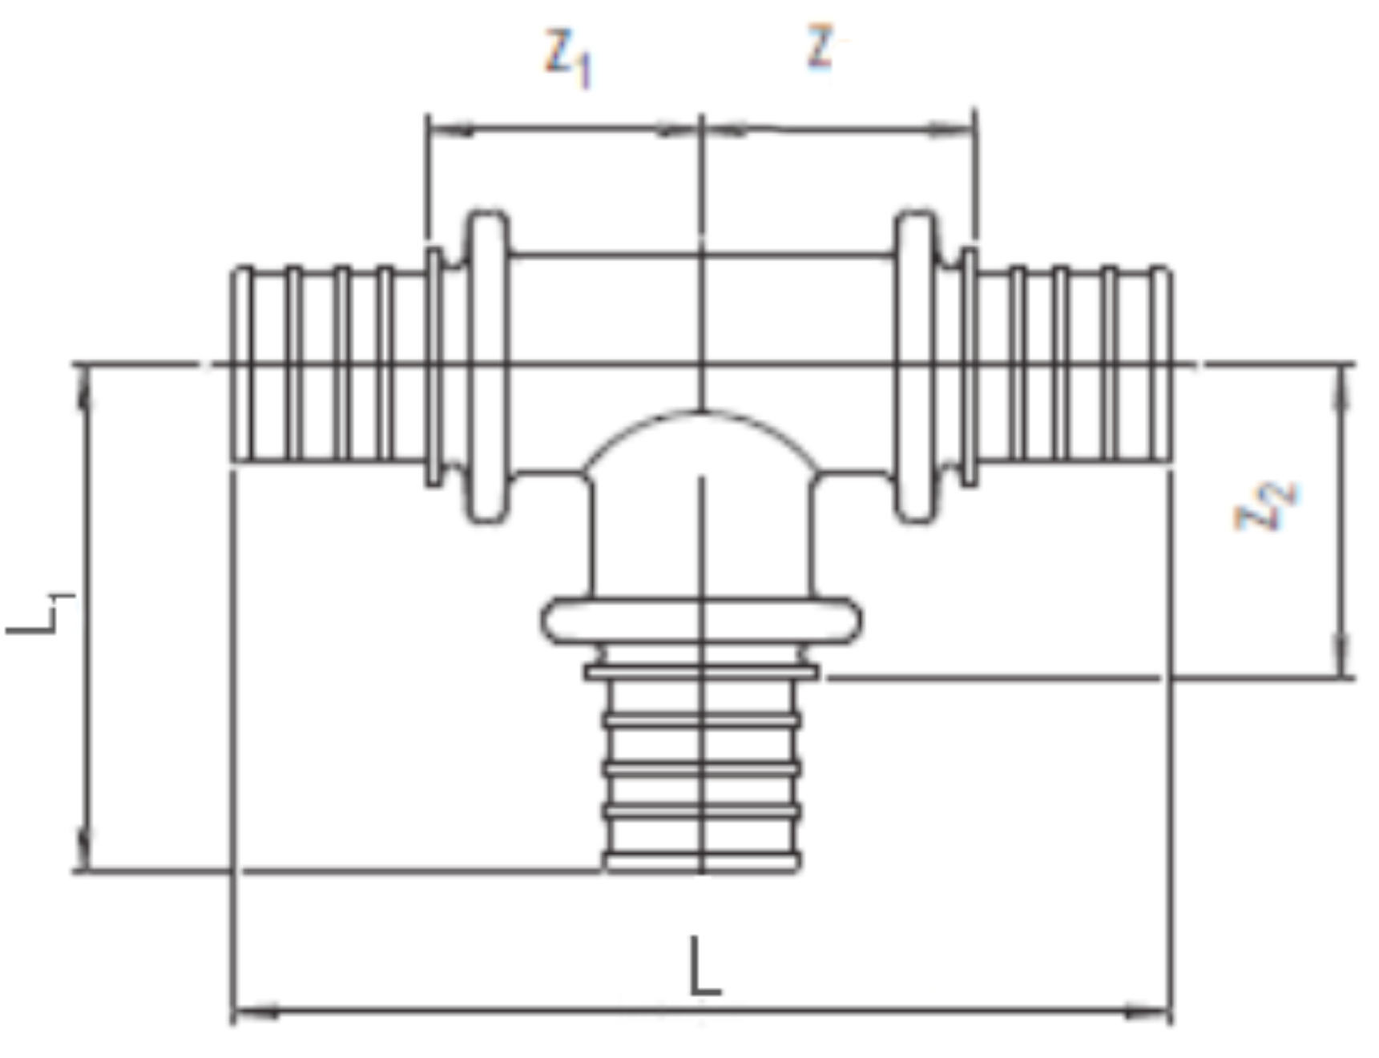  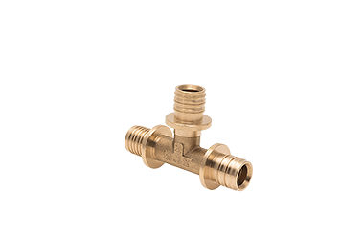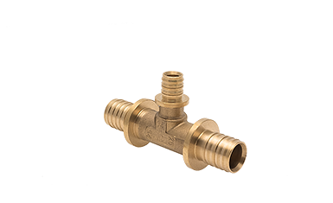 |  | 70 | 35,5 | 20 | 20 | 20,5
Тройник,20-20-20 | PR502620 |  |  | 79 | 40 | 22 | 22 | 22,5
Тройник,25-25-25 | PR502625 |  |  | 101 | 53 | 26 | 26 | 28,5
Тройник,32-32-32 | PR502632 |  |  | 120 | 62,5 | 30 | 30 | 32,5
Тройник,16-20-16 | PR5a02716 |  |  | 74 | 40 | 22 | 22,5 | 22
Тройник,16-25-16 | PR502816 |  |  | 80 | 47,5 | 25 | 23 | 25
Тройник,20-16-16 | PR502916 |  |  | 76,5 | 37,5 | 22 | 22,5 | 22
Тройник,20-16-20 | PR502920 |  |  | 79 | 37,5 | 22 | 22,5 | 22
Тройник,20-20-16 | PR503016 |  |  | 76,5 | 40 | 22 | 22,5 | 22
Тройник,20-25-16 | PR503116 |  |  | 82,5 | 47,5 | 25 | 23 | 25
Тройник,20-25-20 | PR503120 |  |  | 85 | 47,5 | 25 | 23 | 25
Тройник,25-16-16 | PR503316 |  |  | 87,5 | 37 | 26 | 22 | 22
Тройник,25-16-20 | PR503320 |  |  | 90 | 37 | 26 | 22 | 22
Тройник,25-16-25 | PR503325 |  |  | 101 | 38 | 26 | 23 | 26
Тройник,25-20-20 | PR503420 |  |  | 90 | 39,5 | 26 | 22 | 22
Тройник,25-20-25 | PR503425 |  |  | 101 | 40,5 | 26 | 23 | 26
Тройник,25-25-16 | PR503516 |  |  | 91,5 | 54,5 | 26 | 30 | 26
Тройник,25-25-20 | PR503520 |  |  | 94 | 54,5 | 26 | 30 | 26
Тройник,25-32-25 | PR503625 |  |  | 109 | 56,5 | 30 | 26,5 | 30
Тройник,32-16-32 | PR503732 |  |  | 120 | 37,5 | 30 | 22,5 | 30
Тройник,32-20-32 | PR503832 |  |  | 120 | 40 | 30 | 22,5 | 30
Тройник,32-25-25 | PR503925 |  |  | 108 | 54,5 | 27 | 30 | 27
Тройник,32-25-32 | PR503932 |  |  | 114 | 54,5 | 30 | 27 | 30

Наименование | 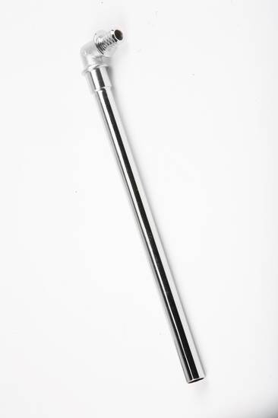  Артикул | Внешний вид | Эскиз | Размеры, мм
 |  |  |  | a | c
Трубка L-образная - D15 16х15 для подключения радиатора, 250 мм | PR504816 |  | 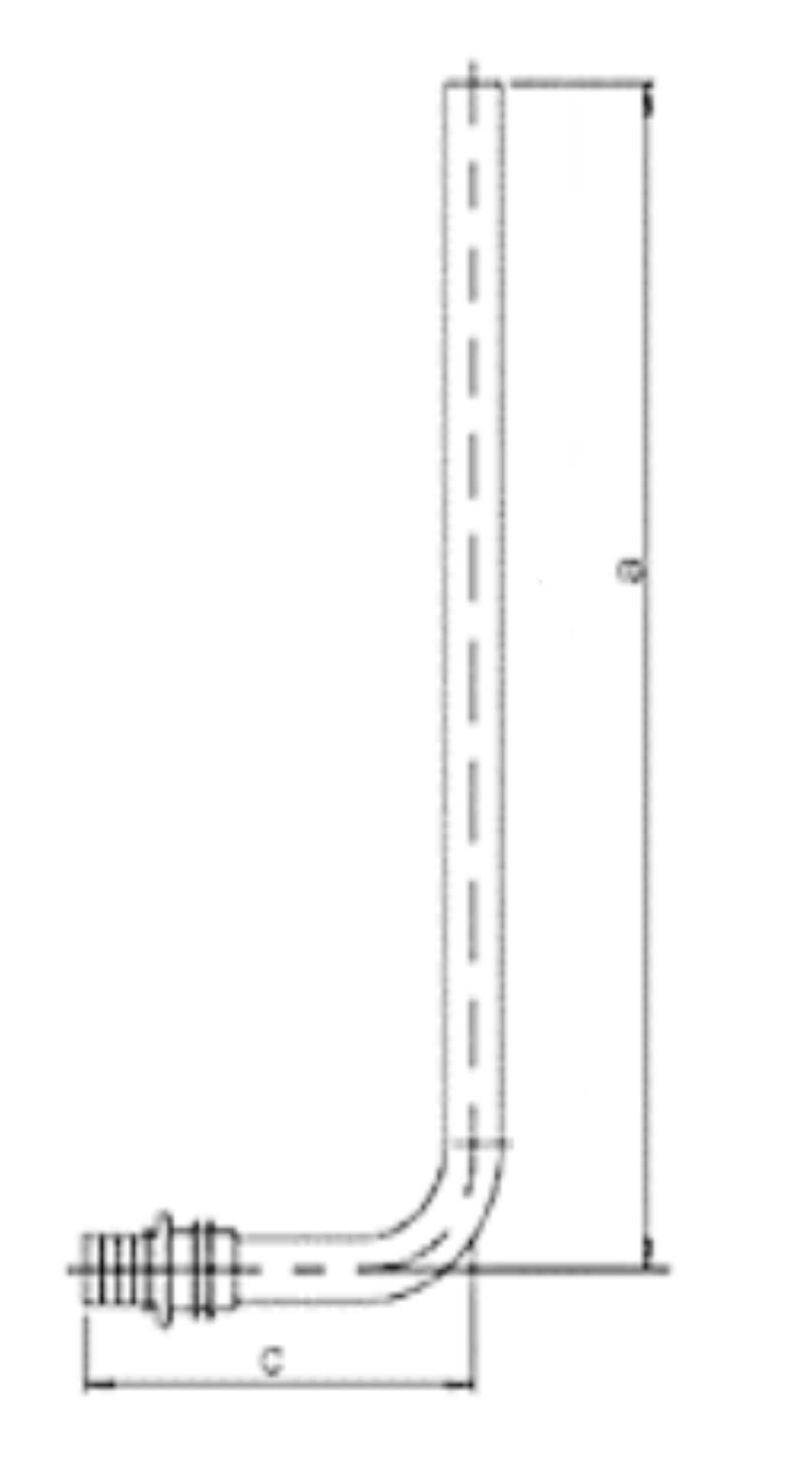 | 250 | 35

Наименование | Артикул | Внешний вид | Эскиз | Размеры, мм
 |  |  |  | a | z
Угольник 90°, 16 | PR502516 | 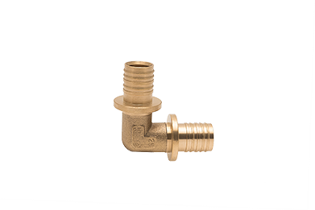 | 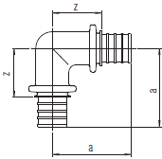 | 35 | 20
Угольник 90°, 20 | PR502520 |  |  | 39,5 | 22
Угольник 90°, 25 | PR502520 |  |  | 50,5 | 26
Угольник 90°, 32 | PR502532 |  |  | a | 30

Наименование | Артикул | Внешний вид | Размеры, мм
Наименование | Артикул | Внешний вид | А | B | C
Фитинг подключения L и T-образной медной трубки - D15 -G 3/4" Евроконус | PR505515 | 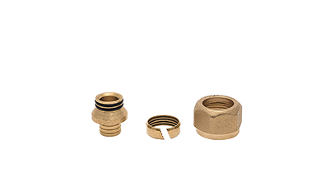 | 12x16 | 12x16 | 12
Фитинг подключения L и T-образной медной трубки - D15 -G 1/2" | PR505615 |  | 16x20 | 16x20 | 16

Наименование | Артикул | Внешний вид | Эскиз | Размеры, мм
 |  |  |  | a | b | z
Угольник-переходник с наружной резьбой, 16 - R 1/2" | PR505716 | 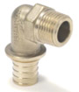 | 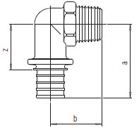 | 34,5 | 37 | 19,5
Угольник-переходник с наружной резьбой, 20 - R 1/2" | PR505720 |  |  | 37 | 39 | 19,5
Угольник-переходник с наружной резьбой, 20 - R 3/4" | PR505820 |  |  | 40 | 40,3 | 22,5
Угольник-переходник с наружной резьбой, 25 - R 3/4" | PR505925 |  |  | 47 | 43 | 22,5

Наименование | Артикул | Внешний вид | Эскиз | Размеры, мм
 |  |  |  | a | b | c | z
Настенный угольник с внутренней резьбой (водорозетка),  16–R1/2" | PR506116 | 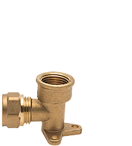 | 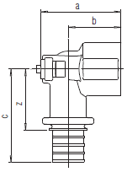 | 42 | 15 | 37 | 22
Настенный угольник с внутренней резьбой (водорозетка),  20–R1/2" | PR506120 |  |  | 42 | 15 | 40,5 | 22

Указания по монтажу

При монтаже труб Prado из сшитого полиэтилена Pe-xb с использованием пресс соединителей Prado следует пользоваться инструментом Prado и придерживаться следующего порядка:
- отрезать трубу строго перпендикулярно ее продольной оси;
- надеть на трубу пресс кольцо;
- вставить в трубу расширительную головку соответствующего диаметра и раздать трубу.;
- вставить в трубу на штуцер соединителя (фитинга);
- при помощи специального инструмента и лапок соответствующего диаметра запрессовать пресс-кольцо на соединительный элемент;

Поскольку пресс соединения относятся к «неразборным», допускается замоноличивание их в строительные конструкции. При соединении деталей с переходом на трубную резьбу к стальному трубопроводу, длина резьбы на стальной трубе не должна быть менее 20 мм. Монтаж трубопроводов из сшитого полиэтилена Pe-Xb вести в соответствии с указаниями СНиП 2.04.01-85, СНиП 41-01-2003, ТР 139-03, ГОСТ Р 52134-2003.
Соединительные детали должны использоваться строго по назначению в соответствии с указанными рабочими параметрами.
Соединительные детали могут монтироваться в любом монтажном положении.
В соответствии с ГОСТ Р 53672-2009, соединительные детали не должны испытывать нагрузок от трубопровода (изгиб, сжатие, растяжение, кручение, перекосы, вибрация, несоосность патрубков, неравномерность затяжки крепежа). При необходимости должны быть предусмотрены опоры или компенсаторы, снижающие нагрузку на арматуру от трубопровода.
Затяжку муфтовых соединений необходимо осуществлять с использованием стандартных инструментов, без применения дополнительных рычагов. Места соединения должны обеспечивать герметичность внутренних полостей относительно внешней среды.
Использование при монтаже рычажных ключей не допускается

Указания по эксплуатации и техническому обслуживанию

Соединительные детали из латуни должны эксплуатироваться строго по назначению в соответствии с указанными рабочими параметрами.
До начала монтажа необходимо произвести осмотр изделия. При обнаружении повреждений, дефектов, полученных в результате неправильной транспортировки или хранения, ввод изделия в эксплуатацию не допускается.
После запуска системы убедитесь в отсутствии протечек в местах присоединения.
Не рекомендуется использование соединительные детали из латуни для работы в средах, содержащих абразивные компоненты. В этом случае, срок службы может быть сокращен.

Меры по обеспечению безопасности

Во избежание несчастных случаев необходимо при монтаже и эксплуатации соблюдать общие требования безопасности по
ГОСТ Р 53672-2009.
К монтажу, эксплуатации и обслуживанию арматуры допускается персонал, прошедший соответствующее обучение по ГОСТ 12.0.004-90.
Для обеспечения безопасной работы соединительных деталей из латуни категорически запрещается:
– использовать соединительные детали из латуни на рабочие параметры, превышающие паспортные;
– эксплуатировать соединительные детали при отсутствии эксплуатационной документации;
– эксплуатировать соединительные детали при обнаружении неисправности.

Не прикасайтесь к работающему изделию в связи с тем, что возможен нагрев поверхностей.

Упаковка и консервация

Упаковка соединительных деталей соответствует требованиям
ГОСТ 23170-78
Консервация соединительных деталей производится по
ГОСТ 9.014-78.
Срок действия консервации – 3 года.

Транспортирование, условия и сроки хранения

Условия транспортирования и хранения соединительных деталей –
7 (Ж1) по ГОСТ 15150-69.
Условия транспортирования и хранения по группе 5 (ОЖ 4)
ГОСТ 15150-69.
Допускается перевозка соединительных деталей пакетами.

Утилизация

Утилизация изделия производится в соответствии с установленным у потребителя порядком (переплавка, захоронение, перепродажа), разработанным в соответствии с Законами РФ № 122-ФЗ от 22 августа 2004 г. «Об охране атмосферного воздуха», № 15-ФЗ от 10 января 2003 г. «Об отходах производства и потребления», № 52-ФЗ от 30 марта 1999 г.«О санитарно-эпидемиологическом благополучии населения», а также другими российскими и региональными нормами, актами, правилами, распоряжениями, принятыми во исполнение указанных законов.

Гарантийные обязательства

Гарантийный срок 5 лет с момента продажи.
Гарантия распространяется на оборудование, установленное и используемое в соответствии с инструкциями по установке и техническими характеристиками изделия, описанными в данном паспорте.
Изготовитель гарантирует соответствие изделия требованиям безопасности, при условии соблюдения потребителем правил транспортировки, хранения, монтажа и эксплуатации.
Гарантия распространяется на все дефекты, возникшие по вине завода-изготовителя.
Гарантия не распространяется на дефекты, возникшие в случаях:
- нарушения паспортных режимов хранения, монтажа, испытания, эксплуатации и обслуживания изделия;
- ненадлежащей транспортировки и погрузо-разгрузочных работ;
- наличия следов воздействия веществ, агрессивных к материалам изделия;
- наличия повреждений, вызванных пожаром, стихией, форс-мажорными обстоятельствами;
- повреждений, вызванных неправильными действиями потребителя;
- наличия следов постороннего вмешательства в конструкцию изделия.
Условия гарантийного обслуживания

1. Претензии к качеству товара могут быть предъявлены в течение гарантийного срока.
2. Неисправные изделия в течение гарантийного срока ремонтируются или обмениваются на новые бесплатно. Решение о замене или ремонте изделия принимает сервисный центр ООО «ПРАДО-Ижевск». Замененное изделие или его части, полученные в результате ремонта, переходят в собственность ООО «ПРАДО-Ижевск».
3. Затраты, связанные с демонтажем, монтажом и транспортировкой неисправного изделия в период гарантийного срока Покупателю не возмещаются.
4. В случае необоснованности претензии, затраты на диагностику и экспертизу изделия оплачиваются Покупателем.
5. Изделия принимаются в гарантийный ремонт (а также при возврате) полностью укомплектованными.

Комплектация
№ | Наименование соединительной детали, артикул | Ед. изм. | Кол-во.шт
1. | Prado | шт. | 1
2. | Гарантийный талон | шт. | 1

Гарантийный талон №_____

Наименование товара СОЕДИНИТЕЛЬНЫЕ ДЕТАЛИ ИЗ
ЛАТУНИ
№ | Марка | Количество
1 | Prado
2 | Prado
3 | Prado
4 | Prado
5 | Prado
6 | Prado

Название и адрес торгующей организации

Дата продажи Подпись продавца

Штамп или печать Штамп о приемке
торгующей организации

С условиями гарантии согласен:

Покупатель (подпись)
Гарантийный срок – Шестьдесят месяцев с даты продажи

По вопросам гарантийного ремонта, рекламаций и претензий к качеству изделий обращаться в сервисный центр ООО «ПРАДО-Ижевск» по адресу : Удмуртская респ., г. Ижевск, ул. Пушкинская 268, тел./факс (3412)911020.
При предъявлении претензии к качеству товара, покупатель предъявляет следующие документы:
- Заявление в произвольной форме, в котором указываются:
  - название организации или Ф.И.О. покупателя, фактический адрес контактные телефоны;
  - название и адрес организации, производившей монтаж;
  - основные параметры системы, в которой использовалось изделие;
  - краткое описание дефекта.
- Документ, подтверждающий покупку изделия (накладная, квитанция).
- Акт гидравлического испытания системы, в которой монтировалось изделие.
Отметка о возврате или обмене товара:

Дата: « » 20 г. Подпись
- Настоящий заполненный гарантийный талон

